AVIS AUX PERSONNES EN ÂGE D’AVS

LA COMMUNE ORGANISE DES

RANDONNEES PEDESTRES

Accompagnante : Madame Giuseppina Graziano – ( 022 782 82 82)

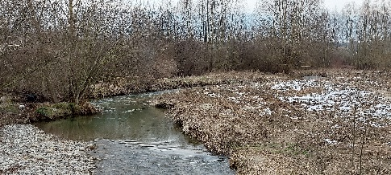

Vendredi 31 mars 2023

Lully/Saint-Julien

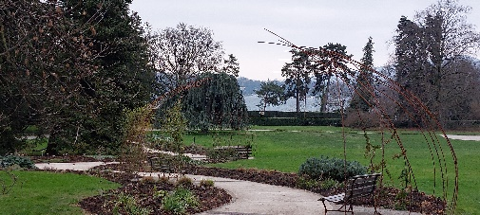

Vendredi 28 avril 2023

Jardin botanique/Bains des Pâquis
GRATUIT – PAS DE TRANSPORT EN CAR
Rendez-vous habituel 13h30 – Arrêt du 57

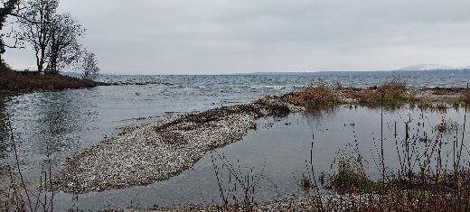

Vendredi 26 mai 2023
La Versoix

Durée : 2h30 (environ)
RDV : 13h30 rue des Boudines - (arrêt 57 "Meyrin-Mairie")
Coût : CHF 5.- par personne à payer en mairie (tous les matins de 09h30 à 12h00, sauf le mercredi) AU PLUS TARD UNE SEMAINE AVANT CHAQUE SORTIE, date où nous confirmons le transport. PASSÉ CE DÉLAI, NOUS NE POURRONS VOUS GARANTIR UNE PLACE DANS LE BUS.
Une bonne condition physique et des chaussures de marche sont requises pour ces randonnées.

CET AVIS TIENT LIEU DE CONFIRMATION DE RENDEZ-VOUS

Mme G. Graziano et la commune de Meyrin déclinent toute responsabilité en cas de chute ou d'accident
-----------------------------------------------------------------------------

Coupon d’inscription

Je m’inscris pour la/les randonnées pédestres :

31 mars 2023 28 avril 2023 26 mai 2023

Nom : ........................…………....Prénom : .......................……………

Adresse : ......................…............................Tél. ......................
A retourner au plus tard une semaine avant chaque rando à la mairie de Meyrin, service des aînés, rue des Boudines 2, CP 367, 1217 Meyrin 1 ou par mail : aines@meyrin.ch

